Лабораторная работа № 7

Информационная система мониторинга блоков в блокчеин Etherium

Реализовать приложение мониторинга состояния заданных блоков блокчейн Etherium. Данные результатов мониторинга должны записываться в Firebase. Аккаунт в infura.io необходимо зарегистрировать свой, также создать собственную Realtime Database.

Подробное задание в видео.

Ссылки

- Шлюз: https://www.infura.io/
  - login: danila@posevin.com
  - passwd: BMSTU1bmstu1
  - https://mainnet.infura.io/v3/8133ff0c11dc491daac3f680d2f74d18
- Посмотреть список блоков https://etherscan.io/
- Инструкция для Go: https://goethereumbook.org/en/
- Библиотека: https://github.com/ethereum/go-ethereum
- Firebase: https://github.com/firebase/firebase-admin-go
- Добавляем Realtime Database:
  - заходим в консоль https://console.firebase.google.com/?utm_source=firebase.google.com&utm_medium=referral
  - в вертикальном меню Build -> Realtime Database добавляем базу и активируем ее.

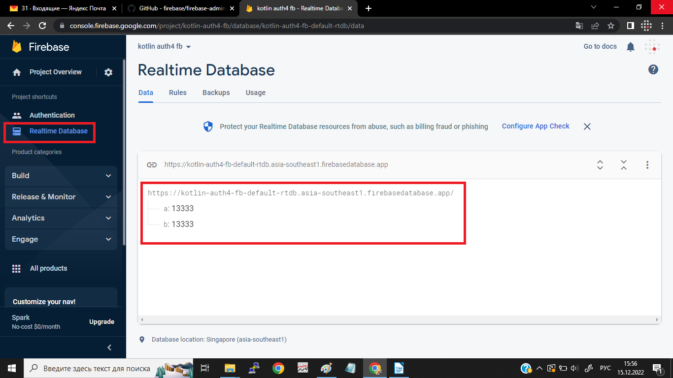

Регистрация ключа в infura.io

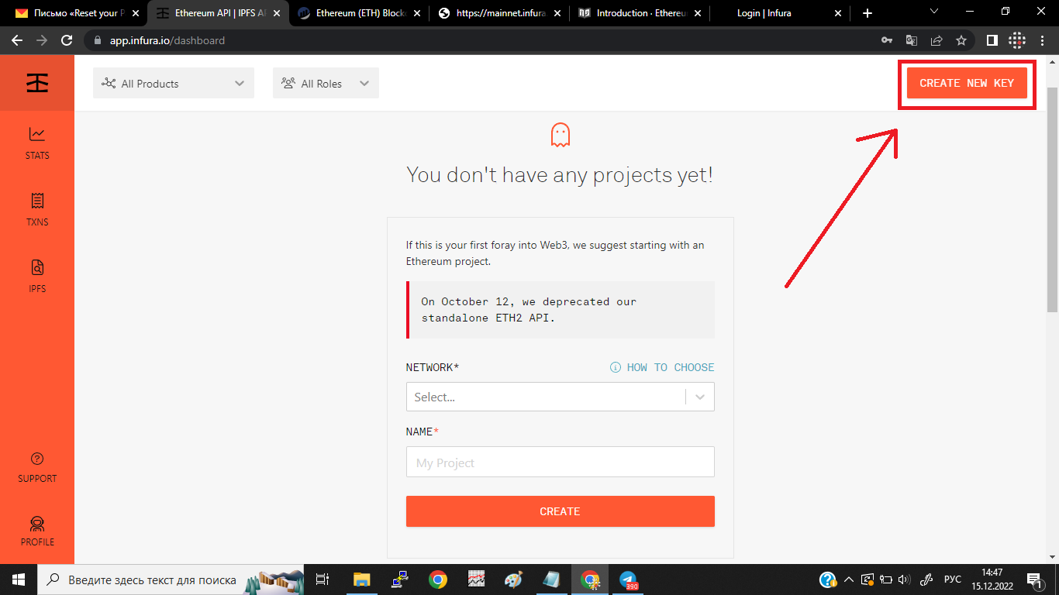
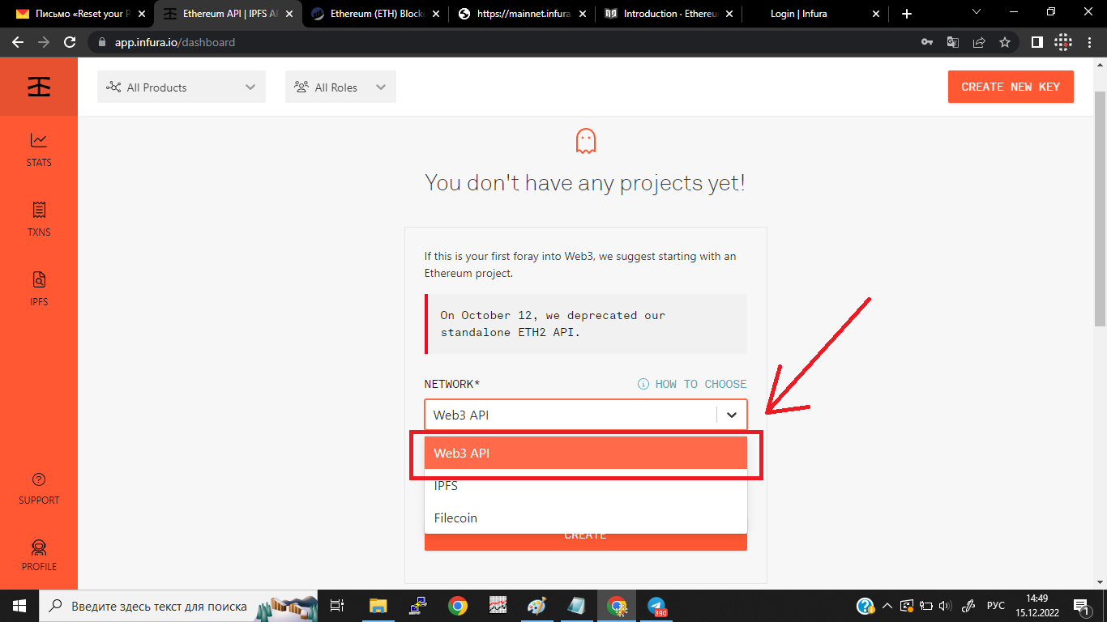

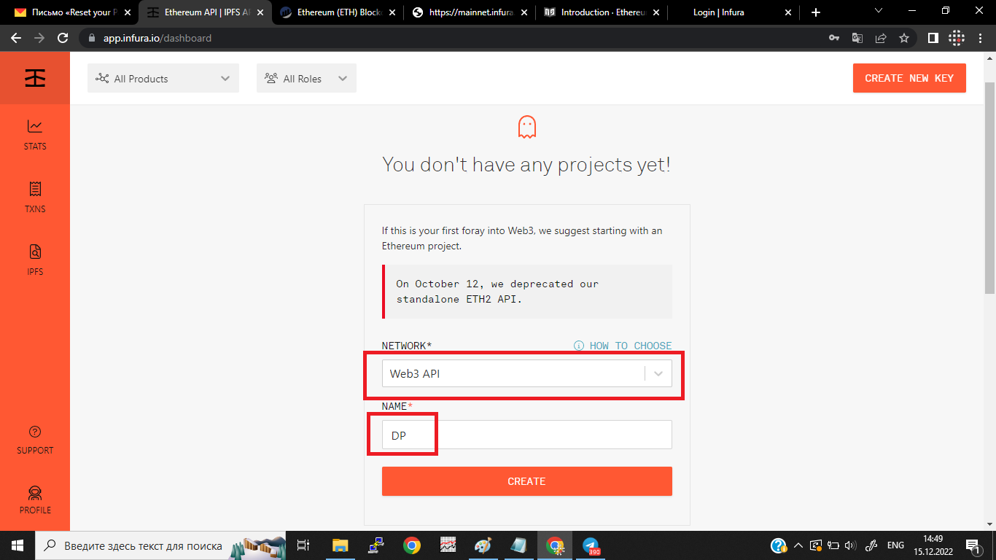
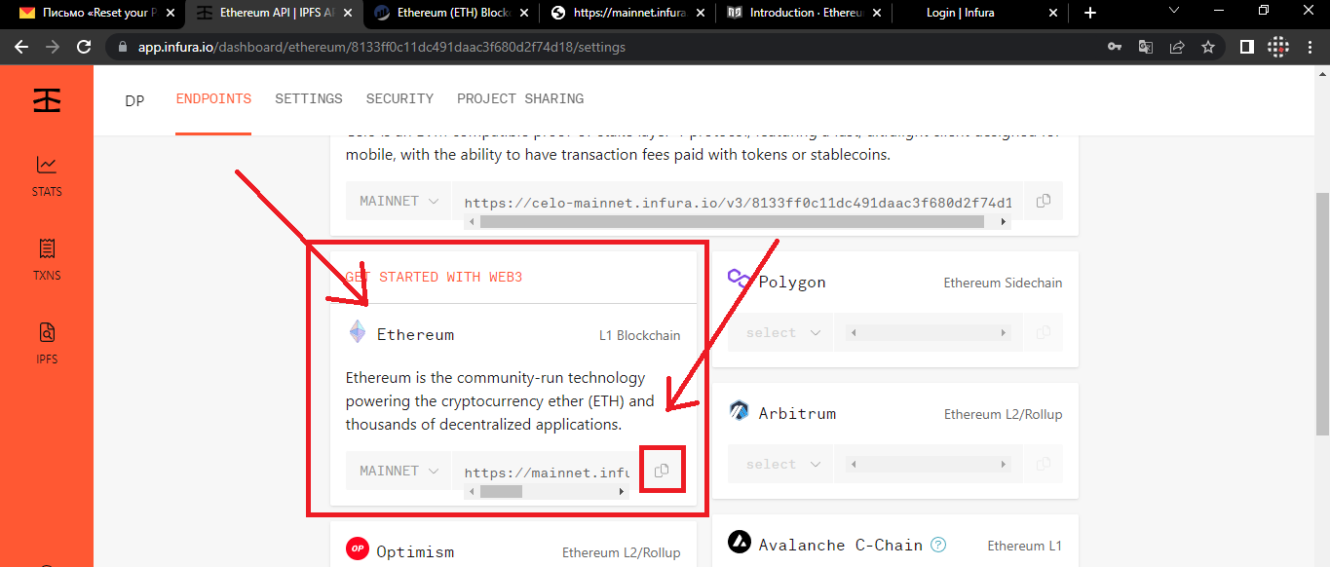
Исходные коды

Получение последнего блока

package main

import (
"context"
"fmt"
"github.com/ethereum/go-ethereum/ethclient"
"log"
"math/big"
)

func main() {
client, err := ethclient.Dial("https://mainnet.infura.io/v3/8133ff0c11dc491daac3f680d2f74d18")
if err != nil {
log.Fatalln(err)
}

header, err := client.HeaderByNumber(context.Background(), nil)
if err != nil {
log.Fatal(err)
}

fmt.Println(header.Number.String()) // The lastes block in blockchain because nil pointer in header

blockNumber := big.NewInt(header.Number.Int64())
block, err := client.BlockByNumber(context.Background(), blockNumber) //get block with this number
if err != nil {
log.Fatal(err)
}

// all info about block
fmt.Println(block.Number().Uint64())
fmt.Println(block.Time())
fmt.Println(block.Difficulty().Uint64())
fmt.Println(block.Hash().Hex())
fmt.Println(len(block.Transactions()))
}

Получение данных из блока по номеру

package main

import (
"context"
"fmt"
"github.com/ethereum/go-ethereum/ethclient"
"log"
"math/big"
)

func main() {
client, err := ethclient.Dial("https://mainnet.infura.io/v3/8133ff0c11dc491daac3f680d2f74d18")
if err != nil {
log.Fatalln(err)
}

blockNumber := big.NewInt(15960495)
block, err := client.BlockByNumber(context.Background(), blockNumber) //get block with this number
if err != nil {
log.Fatal(err)
}

// all info about block
fmt.Println(block.Number().Uint64())
fmt.Println(block.Time())
fmt.Println(block.Difficulty().Uint64())
fmt.Println(block.Hash().Hex())
fmt.Println(len(block.Transactions()))
}

Получение данных из полей транзакции

package main

import (
"context"
"fmt"
"github.com/ethereum/go-ethereum/ethclient"
"log"
"math/big"
)

func main() {
client, err := ethclient.Dial("https://mainnet.infura.io/v3/8133ff0c11dc491daac3f680d2f74d18")
if err != nil {
log.Fatalln(err)
}

blockNumber := big.NewInt(15960495)
block, err := client.BlockByNumber(context.Background(), blockNumber) //get block with this number
if err != nil {
log.Fatal(err)
}

for _, tx := range block.Transactions() {
fmt.Println(tx.ChainId())
fmt.Println(tx.Hash())
fmt.Println(tx.Value())
fmt.Println(tx.Cost())
fmt.Println(tx.To())
fmt.Println(tx.Gas())
fmt.Println(tx.GasPrice())

}
}
Сроки и условия

Необходимо подробное видео с записью голоса и комментариями. В видео необходимо показать значения транзакций в консоли, сравнить их с данными представляемыми сайтом https://etherscan.io/ — должны совпадать. Транзакции должны записывать в Firebase и обновляться, после обновления данных в блоках. Количество баллов:

- до 23:59 вторника 10.12.2024 — 6 баллов;
- до 23:59 среды 11.12.2024 — 5 баллов;
- до 23:59 четверга 11.12.2024 — 4 балла;
- до 23:59 пятницы 11.12.2024 — 3 балла;
- до 19:00 субботы 11.12.2024 — 2 балла;
- до 13:35 субботы 11.12.2024 —1 балл.

